МИНИСТЕРСТВО НАУКИ И ВЫСШЕГООБРАЗОВАНИЯ

РОССИЙСКОЙ ФЕДЕРАЦИИ

Федеральное государственное автономное образовательное учреждение высшего образования   
**«Национальный исследовательский   
Нижегородский государственный университет им. Н.И. Лобачевского»**

**(ННГУ)**

**Институт информационных технологий, математики и механики**

**ЛАБОРАТОРНАЯ РАБОТА**

на тему:

**«Битовые поля и множества»**

**Выполнил(а):** студент(ка)

группы: 3822Б1ФИ2

___________________ / Фролова Е.А./

Подпись

**Проверил:** к.т.н, доцент каф. ВВиСП

__________________ / Кустикова В.Д./

Подпись

Нижний Новгород  
2023

**Содержание**

Введение 3

1 Постановка задачи 4

2 Руководство пользователя 5

2.1 Приложение для демонстрации работы битовых полей 5

2.2 Приложение для демонстрации работы множеств 7

2.3 «Решето Эратосфено» 11

3 Руководство программиста 12

3.1 Описание алгоритмов 12

3.1.1 Битовые поля 12

3.1.2 Множества 15

3.1.3 «Решето Эратосфена» 18

3.2 Описание программной реализации 18

3.2.1 Описание класса TBitField 18

3.2.2 Описание класса TSet 21

Заключение 23

Литература 24

Приложения 25

Приложение А. Реализация класса TBitField 25

Приложение Б. Реализация класса TSet 28

Приложение С. Реализация Sample_primenumbers 30

# Введение

Влияние теории множеств на развитие современной математики очень велико. Прежде всего, теория множеств явилась фундаментом ряда новых математических дисциплин (теории функций действительного переменного, общей топологии, общей алгебры, функционального анализа и др.). Постепенно теоретико-множественные методы находят всё большее применение и в классических частях математики. Например, в области математического анализа они широко применяются в качественной теории дифференциальных уравнений, вариационном исчислении, теории вероятностей и др. Активное применение аппарата теории множеств в современной науке приводит к необходимости создания соответствующих программных решений. Вместе с тем лишь в отдельных языках программирования предусмотрены встроенные средства для работы с множествами (примером может служить язык Pascal в реализации фирмы Borland).

# Постановка задачи

Цель – изучение одного из возможных подходов к хранению и обработке множеств.

Задачи:

Создать программные средства, поддерживающие эффективное хранение множеств и реализовать следующие операции:

* Включение элемента в множество;
* Исключение элемента из множества;
* Проверка наличия элемента в множестве;
* Сложение множеств;
* Пересечение множеств;
* Разность множеств;
* Копирование множества;
* Вычисление мощности множества.

Программные средства должны содержать:

* класс Множество;
* тестовое приложение, демонстрирующее использование основных операций с множествами.

# Руководство пользователя

## Приложение для демонстрации работы битовых полей

1. Запустите приложение с названием sample_tbitfield.exe. В результате появится окно, показанное ниже (рис. 1).

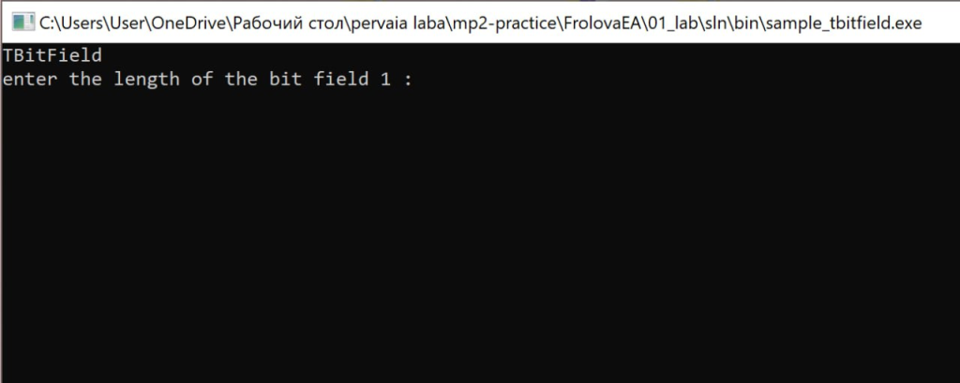

1. Основное окно программы.
2. Введем длину битового поля. Теперь требуется ввести его значения (рис. 2).

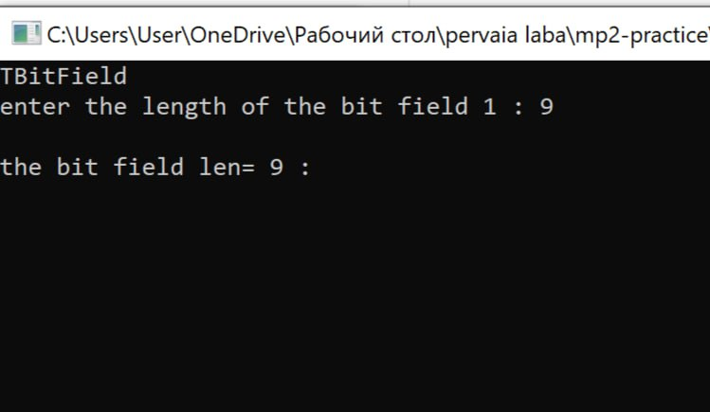

1. Ввод первого битового поля.
2. Введем первое битовое поле (рис. 3).

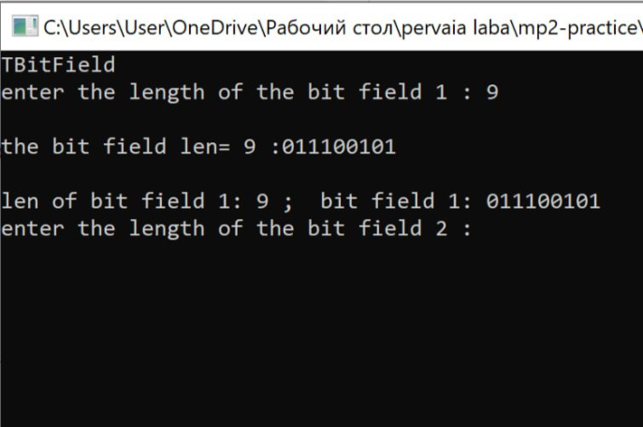

1. Результат ввода первого битового поля.
2. Проведём такую же операцию для второго битового поля (рис. 4).

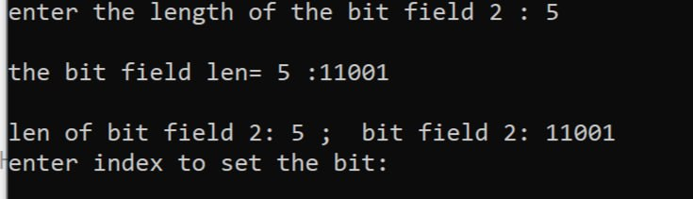

1. Результат второго введенного битового поля.
2. Введем индекс по которому хотим поставить бит (рис. 5).

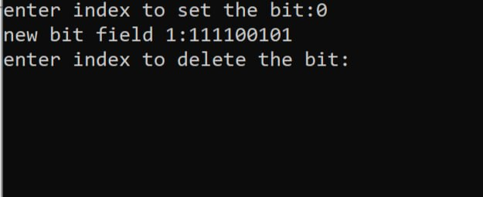

1. Результат добавления бита в первое битовое поле.
2. Введем индекс по которому хотим удалить бит (рис. 6).

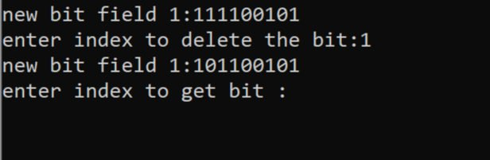

1. Результат удаления бита.
2. Введём индекс по которому хотим получить значение бита (рис. 7).

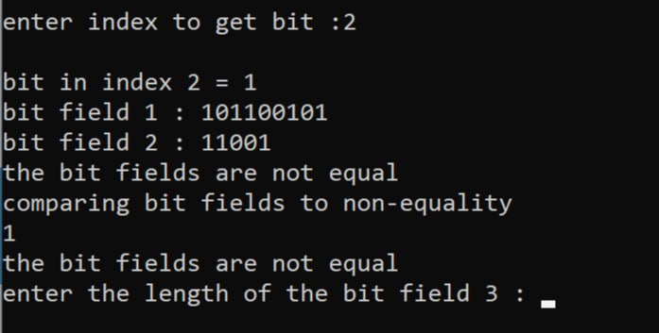

1. Значение бита по адресу.
2. Помимо значения бита по адресу мы получили результат сравнения на равенство и неравенство двух полученных битовых полей. Теперь введём третье битовое поле как делали раньше, указав его длину а потом введя элементы (рис. 8).

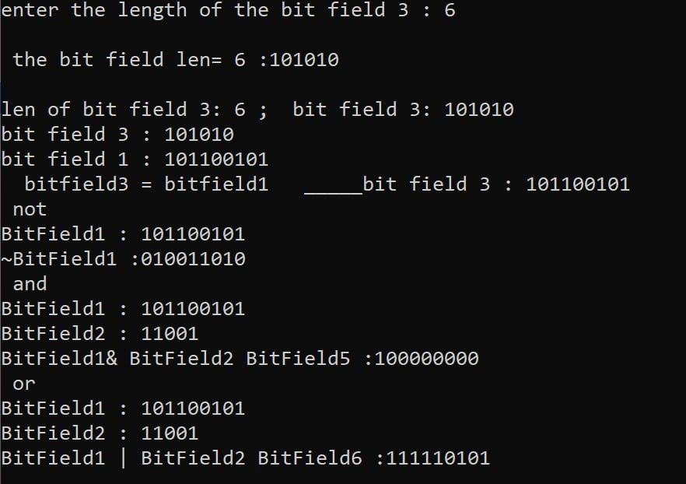

1. Основное окно программы.
2. Программа вывела нам ранее введенное битовое поле (рис. 8).
3. Следующим этапом программа присвоила третьему битовому полю значение первого битового поля и вывела его (рис. 8).
4. Так же мы получили результат операции отрицания по отношению к первому битовому полю, результат логической операции «и» для первого и второго битовых полей и результат операции логического «или» для первого и второго битовых полей (рис. 8).
5. Исполнение программы окончено.

## Приложение для демонстрации работы множеств

1. Запустите приложение с названием sample_tset.exe. В результате появится окно, показанное ниже (рис. 9).

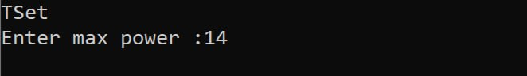

1. Основное окно программы.
2. Требуется ввести максимальную мощность множества (вводим).
3. Далее программа требует ввести количество элементов, которые мы хотим поместить в первое множество. Вводим их количества и сами эти элементы (рис. 10).

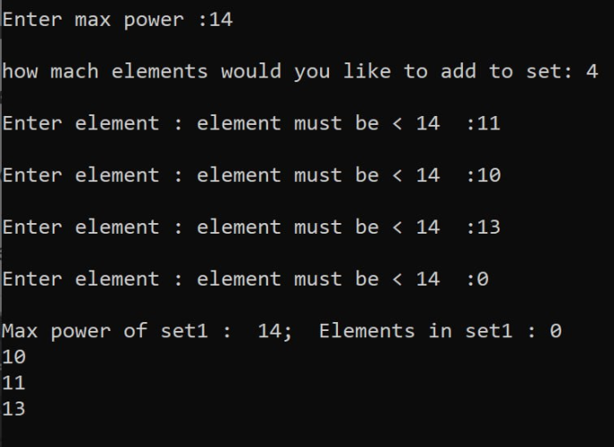

1. Основное окно программы.
2. Повторим операцию для второго множества.

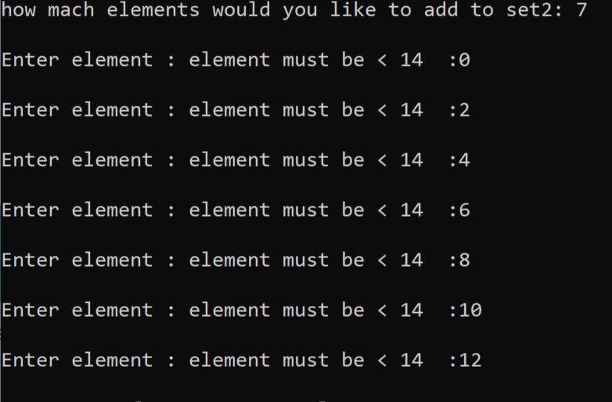

1. Основное окно программы.
2. Получаем значение двух множеств (рис. 12).

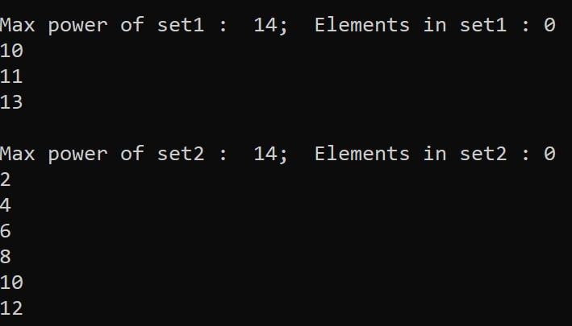

1. Значения множеств.
2. Проверяем является ли введённый нам элемент элементом созданных нами множеств. Получаем результат (рис. 13).

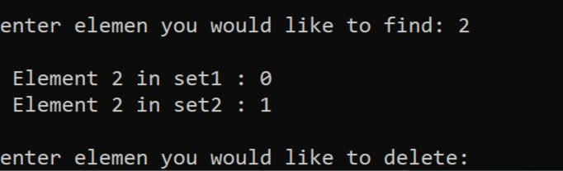

1. В первом множестве нет этого элемента, а во втором есть.
2. Далее введем элемент который хотим удалить и выводим результат (рис. 14).

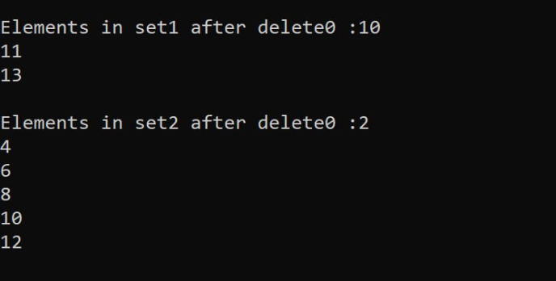

1. Основное окно программы.
2. Создаём третье множество. Для него выполняется операция присваивания (присваивание третьему множеству значения первого).
3. Далее программа выводит нам результаты проверки множеств на равенство и неравенство (рис. 15).

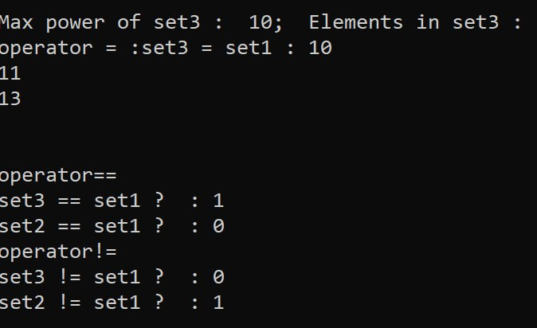

1. Основное окно программы.
2. Проводим операцию объединения первого и второго множества. Получаем результат (рис. 16).

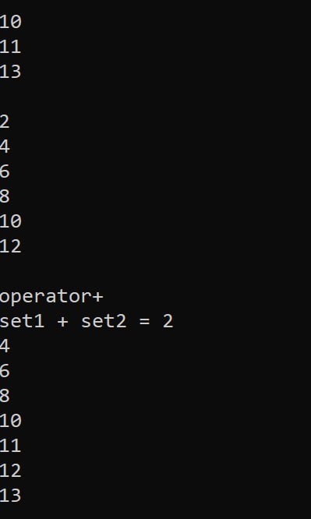

1. Основное окно программы.
2. Проверим работу оператора добавления элемента в множествои оператора удаления элемента из множества (рис. 17).

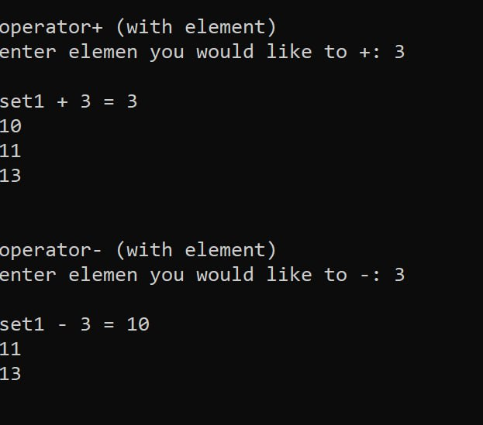

1. Основное окно программы.
2. Так же программа выведет нам результат операции пересечения множеств (первого и второго) (рис. 18).
3. И получим результат операции дополнения множества (второго) (рис. 19).

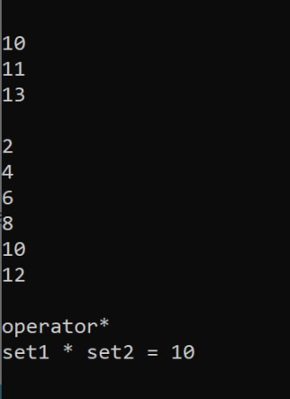

1. Основное окно программы.

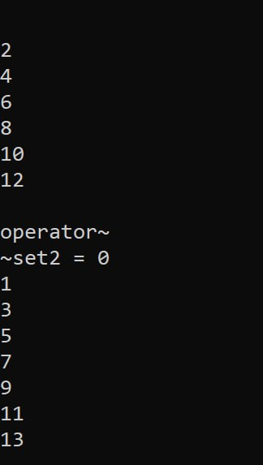

1. Основное окно программы.
2. Исполнение программы окончено.

## «Решето Эратосфено»

1. Запустите приложение с названием sample_primenumbers.exe. В результате появится окно, показанное ниже (рис. 20).

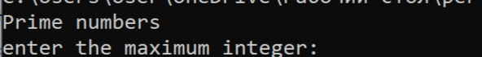

1. Основное окно программы.
2. Программа просит нас ввести максимальное число (введем его).
3. В результате нам выводятся все простые числа входящие в это множество (рис. 21).

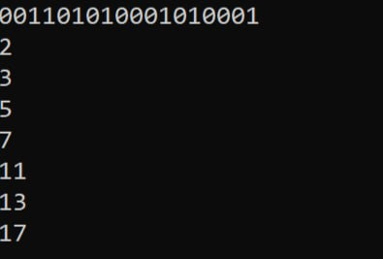

1. Основное окно программы.
2. Работа программы окончена.

# Руководство программиста

## Описание алгоритмов

### Битовые поля

Битовые поля обеспечивают удобный доступ к отдельным битам данных. Они позволяют формировать объекты с длиной, не кратной байту. Что в свою очередь позволяет экономить память, более плотно размещая данные.

Битовое поле представляется в качестве последовательности из нулей и единиц, в контексте нашей задач ноль будет обозначать, что элемент отсутствует в множестве, единица – что элемент принадлежит множеству. Поставим каждому множеству в соответствие характеристический вектор (битовое поле). Таким образом все операции над множествами могут быть заменены в таком случае на операции над характеристическими векторами. В дальнейшем в работе мы будем решать задачу хранения и обработки именно характеристических векторов.

Для работы с Битовым полем предлагается реализовать следующие операции:

* установить бит (в единицу);
* очистить бит (в ноль);
* получить значение бита;
* сравнить два битовых поля;
* выполнить операцию “логическое или” для двух битовых полей;
* выполнить операцию “логическое и” для двух битовых полей;
* выполнить операцию “логическое отрицание” для битового поля.

Принцип работы:

**Логическое или для двух битовых полей**

Алгоритм:

1. Входные данные: два битовых поля A и B.
2. Проверка значений: проверяем каждый бит в полях A и B.
3. Применение операции "или": для каждой пары битов применяем операцию "или". Если хотя бы один из битов равен 1, то результат будет 1, иначе - 0.
4. Получение результата: получаем новое битовое поле C, в котором каждый бит является результатом операции "или" для соответствующих битов в полях A и B.

Пример:

Пусть длина двух битовых полей равна 10.

Битовое поле 1: 0110010001

Битовое поле 2: 1110010110

Результатом операции будет новое битовое поле: 1110010111.

**Логическое и для двух битовых полей**.

Алгоритм:

1. Входные данные: два битовых поля A и B.
2. Проверка значений: проверяем каждый бит в полях A и B.
3. Применение операции "и": для каждой пары битов применяем операцию "и". Если хотя бы один из битов равен 0, то результат будет 0, иначе - 1.
4. Получение результата: получаем новое битовое поле C, в котором каждый бит является результатом операции "и" для соответствующих битов в полях A и B.

Пример:

Пусть длина двух битовых полей равна 10.

Битовое поле 1: 0110010001

Битовое поле 2: 1110010110

Результатом операции будет новое битовое поле: 0110010000.

**Логическое отрицание для битового поля**

1. Входные данные: битовое поле A.
2. Применение операции "отрицание": для каждого бита в поле A применяем операцию "отрицание", то есть меняем 0 на 1 и 1 на 0.
3. Получение результата: получаем новое битовое поле C, в котором каждый бит является результатом операции "отрицание" для соответствующего бита в поле A.

Пример:

Пусть длина битового поля равна 10.

Битовое поле 1: 0110010001

Результатом логического отрицания будет новое битовое поле: 1001101110.

**Сравнение двух битовых полей**

1. Входные данные: два битовых поля A и B.
2. Сравниваем каждый бит в полях A и B. Если все биты совпадают, то поля A и B равны, иначе они не равны.

Пример:

Пусть длина двух битовых полей равна 10.

Битовое поле 1: 0110010001

Битовое поле 2: 1110010110

Результатом сравнения этих битовых полей будет число (1 или 0) 1 в случае равенства и 0 в случае неравенства: 0.

**Получить значение бита**

1. Входные данные: битовое поле A и номер бита n.
2. Получение значения бита: для получения значения бита на позиции n в поле A, применяем операцию "побитового И" между A и маской, где маска содержит 0 во всех позициях, кроме позиции n, где она содержит 1.
3. Вывод результата: возвращаем значение полученного бита.

Пример:

Пусть длина битового поля равна 10.

Битовое поле 1: 0110010001

Допустим мы хотим узнать наличие бита в 5.

В качестве результата нам выйдет число 1 (обход по битовому полю идёт от нуля) что говорит о том, что на 5 месте стоит бит.

**Реализация битовой маски**

Битовая маска является инструментом для реализации трех необходимых для нас операций. Таких как установка бита, очистка бита и получение значения бита.

Для создания битовой маски всё битовое поле изначально инициализируется нулями.

Выполняется смещение 1 влево на заданное количество позиций.

То есть, если мы хотим создать битовую маску по индексу пять (пусть длина битового поля 10) битовая маска будет выглядеть так: 0000010000.

**Установить бит (в единицу)**

Алгоритм:

Для установки бита в маске:

1. Вычисляем индекс элемента с помощью деления позиции бита на размер элемента и взятия целой части результата.
2. Вычисляем смещение бита внутри слова с помощью остатка от деления позиции бита на размер слова.
3. Устанавливаем бит в соответствующем элементе с помощью побитовой операции OR с маской, содержащей только один установленный бит на позиции смещения.

Пример:

Пусть битовое поле имеет вид: 1100001100. Мы хотим установить бит по индексу 4 (считаем от нуля).

Тогда битовая маска будет иметь вид: 00001000000.

И с помощью уже ранее реализованной операции или мы получим новое битовое поле: 1100101100.

**Очистить бит**

Алгоритм:

1. Вычисляем индекс слова, в котором находится данный бит.
2. Вычисляем смещение бита внутри слова.
3. Сбрасываем бит в соответствующем слове с помощью побитовой операции AND с инвертированной маской, содержащей только один установленный бит на позиции смещения.

Пример:

Пусть битовое поле имеет вид: 1111101100. Мы хотим удалить бит по индексу 2 (считаем от нуля).

Тогда битовая маска будет иметь вид: 00100000000.

Инвертируем маску: 1101111111

И с помощью уже ранее реализованной операции и мы получим новое битовое поле: 1101101100.

### Множества

*Множеством* называется совокупность некоторых объектов, объединенных в одно целое по какому ‒ либо признаку.

Объекты, из которых состоит множество, называются его *элементами.*

Множество, не содержащее ни одного элемента, называется *пустым*.

Множеством *A*называется *подмножеством* *B*, если каждый элемент множества *A* является элементом множества *B.*

Два множества *A* и *B* называются *равными*, если они состоят из одних и тех же элементов (*A* =*B).*

*Дополнением* множества A (или отрицанием множества A) называется множество всех элементов, не принадлежащих множеству A.

Для работы с Множеством предлагается реализовать следующие операции:

* включение элемента в множество;
* исключение элемента из множества;
* проверка наличия элемента в множестве;
* сравнение множеств;
* сложение множеств;
* пересечение множеств;
* разность множеств;

Данные операции реализуются для характеристических векторов множеств их реализацию мы описали в описании алгоритмов битовых полей.

**Включение элемента в множество**

Входные данные: элемент, который надо включить в множество.

Выходные данные: множество со включенным элементом.

Пример:

Пусть мощность множества:10. Множество имеет вид: {1,6,7,8,9}.

Характеристический массив будет иметь вид: {0100001111}

Элемент, который мы хотим включить: 5.

Элементу будет соответствовать битовая маска: {0000010000}

Для включения элемента в множество будет произведена операция логического или над характеристическим массивом и битовой маски, результат: {0100011111}

Множество со включенным элементом: {1,5,6,7,8,9}.

**Исключение элемента из множества**

Входные данные: элемент, который надо исключить в множество.

Выходные данные: множество без элемента.

Пример:

Пусть множество имеет вид: {1,5,6,7,8,9}.

Характеристический массив будет иметь вид: {0100011111}

Элемент, который мы хотим исключить: 5.

Элементу будет соответствовать битовая маска: {0000010000}

Для исключения этого элемента из множества нужно произвести операцию логического “не” с битовой маской: {1111101111}

Далее в результате логической операции “и” между характеричтическим массивом множества и битовой маски мы получим новый характеричтический массив, которому будет соответствовать итоговое множество: {0100001111}

Множество со включенным элементом: {1,6,7,8,9}.

**Проверка наличия элемента в множестве**

Входные данные: элемент который надо найти.

Выходные данные: 0,1 – (0- если не нашли, 1 – если нашли).

Пример:

Пусть множество имеет вид: {1,5,6,7,8,9}. Соответствующий характеристический массив: {0100011111}

Элемент, который мы хотим найти: 5. Соответствующая битовая маска: {0000050000}

В результате сравнения пятых битов в характеристическом массиве будет выведено 0,1 – (0- если не нашли, 1 – если нашли).

Результат: 1.

**Сравнение множеств**

Входные данные: два множества.

Выходные данные: число-результат сравнения множеств.

Множество 1: {1,3,5,7}. Соответствующий характеристический массив: {0101010100}

Множество 2: {2,3,8,9}. Соответствующий характеристический массив: {0011000011}

Результатом сравнения этих множеств будет число (1 или 0) 1 в случае равенства и 0 в случае неравенства: 0.

**Сложение множеств**

Входные данные: два множества.

Выходные данные: множество – результат сложения двух множеств.

Множество 1: {1,3,5,7}. Характеристический массив: {0101010100}.

Множество 2: {2,3,8,9}. Характеристический массив: {0011000011}.

Для сложения множеств будет выполнятся логическая операция или с их характеристическими массивами: {0111010111}.

Результатом сложения этих множеств будет множество, включающее элементы двух множеств: {1,2,3,5,7,8,9}.

**Пересечение множеств**

Входные данные: два множества.

Выходные данные: множество – результат пересечения двух множеств.

Множество 1: {1,3,5,7}. Характеристический массив: {0101010100}.

Множество 2: {2,3,7,8}. Характеристический массив: {0011000110}.

Для пересечения множеств будет выполнятся логическая операция и с их характеристическими массивами: {0100000100}.

Результатом пересечения этих множеств будет множество, включающее элементы двух множеств: {1,7}.

**Разность множеств**

Входные данные: два множества.

Выходные данные: множество- результат разности множеств.

Множество 1: {1,3,5,7}. Характеристический массив: {0101010100}.

Множество 2: {2,3,8,9}. Характеристический массив: {0011000011}.

В результате новому множеству будет соответствовать характеристический массив {0100010100}.

Результатом будет множество {1,5,7}.

### «Решето Эратосфена»

Задача: найти все простые числа, не превышающие заданного числа.

Входные данные: число n, задающее диапазон натуральных чисел (от 2 до n).

Выходные данные: множество простых чисел в заданном диапазоне.

Алгоритм:

* Выписать подряд все целые числа от двух до n (1, 2, 3, …, n).
* Пусть переменная p изначально равно двум- первому простому числу.
* Зачеркнуть в списке числа от 2p до n, считая шагами по p (это будут числа кратные p: 2p, 3p, 4p, …).
* Найти первое незачёркнутое число в списке, большее чем p, и присвоить значению переменной p это число.
* Повторять шаги 3 и 4, пока возможно.

## Описание программной реализации

### Описание класса TBitField

class TBitField

{

private:

int BitLen;

TELEM *pMem;

int MemLen;

int GetMemIndex(const int n) const;

TELEM GetMemMask (const int n) const;

public:

TBitField(int len);

TBitField(const TBitField &bf);

~TBitField();

int GetLength(void) const;

void SetBit(const int n);

void ClrBit(const int n);

int GetBit(const int n) const;

int operator==(const TBitField &bf) const;

int operator!=(const TBitField &bf) const;

TBitField& operator=(const TBitField &bf);

TBitField operator|(const TBitField &bf);

TBitField operator&(const TBitField &bf);

TBitField operator~(void);

friend istream &operator>>(istream &istr, TBitField &bf);

friend ostream &operator<<(ostream &ostr, const TBitField &bf);

};

Назначение: представление битового поля.

Поля:

BitLen – длина битового поля – максимальное количество битов.

pMem – память для представления битового поля.

MemLen – количество элементов для представления битового поля.

Методы:

int GetMemIndex(const int n) const;

Назначение: получение индекса элемента в памяти.

Входные параметры: **n** – номер бита.

Выходные параметры: номер элемента в памяти.

TELEM GetMemMask(const int n) const;

Назначение: получение битовой маски для бита.

Входные параметры: **n** – номер бита.

Выходные параметры: битовая маска для бита n.

int GetLength(void) const

Назначение: получение получить длину битового поля (к-во битов).

Входные параметры: нет.

Выходные параметры: максимальное количество битов в битовом поле.

void SetBit(const int n);

Назначение: установить бит по индексу.

Входные параметры: **n** – номер бита.

Выходные параметры: нет.

void TBitField::ClrBit(const int n);

Назначение: очистить бит по индексу.

Входные параметры: **n** – номер бита.

Выходные параметры: нет.

int GetBit(const int n) const;

Назначение: получить значение бита по индексу.

Входные параметры: **n** – номер бита.

Выходные параметры: значение бита.

int operator==(const TBitField &bf) const;

Назначение: проверка элементов типа **TBitField** на равенство.

Входные параметры: ссылка на элемент типа **TBitField**.

Выходные параметры: результат сравнения двух элемент типа **TBitField**.

int operator!=(const TBitField &bf) const;

Назначение: проверка элементов типа **TBitField** на неравенство.

Входные параметры: ссылка на элемент типа **TBitField**.

Выходные параметры: результат сравнения двух элемент типа **TBitField**.

const TBitField& operator=(const TBitField &bf);

Назначение: присваивание одним элементом типа **TBitField** значениий полей другого элемента типа TBitField.

Входные параметры: константная ссылка на элемент типа **TBitField**.

Выходные параметры: элемент типа **TBitField** - результат присваивания первому элементу типа **TBitField** значения второго элемента **TBitField**.

TBitField operator|(const TBitField &bf);

Назначение: выполнение логической операции or между двумя элементами типа TBitField .

Входные параметры: константная ссылка на элемент типа **TBitField**.

Выходные параметры: элемент типа **TBitField** - результат логической операции or между двумя элементами типа **TBitField**.

TBitField operator&(const TBitField &bf);

Назначение: выполнение логической операции and между двумя элементами типа **TBitField**.

Входные параметры: константная ссылка на элемент типа **TBitField**.

Выходные параметры: элемент типа **TBitField** - результат логической операции and между двумя элементами типа **TBitField**.

TBitField operator~(void);

Назначение: выполнение операции отрицания элемента типа **TBitField**.

Входные параметры: нет.

Выходные параметры:

элемент типа **TBitField** - результат выполнение операции отрицания элемента типа **TBitField**.

### Описание класса TSet

class TSet

{

private:

int MaxPower;

TBitField BitField;

public:

TSet(int mp);

TSet(const TSet &s);

TSet(const TBitField &bf);

operator TBitField();

int GetMaxPower(void) const;

void InsElem(const int Elem);

void DelElem(const int Elem);

int IsMember(const int Elem) const;

int operator== (const TSet &s) const;

int operator!= (const TSet &s) const;

TSet& operator=(const TSet &s);

TSet operator+ (const int Elem);

TSet operator- (const int Elem);

TSet operator+ (const TSet &s);

TSet operator* (const TSet &s);

TSet operator~ (void);

friend istream &operator>>(istream &istr, TSet &bf);

friend ostream &operator<<(ostream &ostr, const TSet &bf);

};

Назначение: представление множества.

Поля:

MaxPower– максимальная мощность множества.

BitField– битовое поле для хранения характеристического вектора.

Методы:

int GetMaxPower(void) const;

Назначение: получение максимальной мощности множества.

Входные параметры: нет.

Выходные параметры: мощность множества.

void InsElem(const int Elem);

Назначение: включить элемента в множество.

Входные параметры: элемент.

Выходные параметры: нет.

void DelElem(const int Elem);

Назначение: удаление элемента из множества.

Входные параметры: элемент.

Выходные параметры: нет.

int IsMember(const int Elem) const;

Назначение: проверка наличие элемента в множестве.

Входные параметры: элемент.

Выходные параметры: значение бита по индексу.

Перегруженные операции:

int operator== (const TSet &s) const;

Назначение: проверка элементов типа **TSet** на равенство.

Входные параметры: ссылка на элемент типа **TSet**.

Выходные параметры: элемент типа **TSet** - результат сравнения двух элемент типа **TSet**.

int operator!= (const TSet &s) const;

Назначение: проверка элементов типа **TSet** на неравенство.

Входные параметры: ссылка на элемент типа **TSet**.

Выходные параметры: элемент типа **TSet** - результат сравнения двух элемент типа **TSet**.

TSet& operator=(const TSet &s);

Назначение: присваивание одним элементом типа **TSet** значениий полей другого элемента типа **TSet**.

Входные параметры: константная ссылка на элемент типа **TSet**.

Выходные параметры: элемент типа **TSet** - результат присваивания первому элементу типа TSetзначения второго элемента **TSet**.

TSet operator+ (const int Elem);

Назначение: объединение множества с элементом.

Входные параметры: элемент.

Выходные параметры: элемент типа **TSet** - результат объединения множества с элементом.

TSet operator- (const int Elem);

Назначение: исключение элемента из множества.

Входные параметры: элемент.

Выходные параметры: элемент типа **TSet** - результат исключения элемента из множества.

TSet operator+ (const TSet &s);

Назначение: объединение двух множеств.

Входные параметры: множество.

Выходные параметры: элемент типа **TSet** - результат объединения множеств.

TSet operator* (const TSet &s);

Назначение: операция пересечение множеств.

Входные параметры: множество.

Выходные параметры: элемент типа **TSet** - результат пересечения множеств.

TSet operator~ (void);

Назначение: операция дополнения к множеству.

Входные параметры: нет.

Выходные параметры: элемент типа **TSet** – результат операции дополнения к множеству.

# Заключение

В данной лабораторной работе мы научились создавать программные средства, поддерживающих эффективное хранение множеств и выполнение основных операций над множествами:

• включение элемента в множество;

• исключение элемента из множества;

• проверка наличия элемента в множестве;

• сложение множеств;

• пересечение множеств;

• разность множеств;

• копирование множества;

• вычисление мощности множества. Программные средства должны содержать:

• класс Множество;

• тестовое приложение, демонстрирующее использование основных операций с множествами.

# Литература

1. Барышева И.В., Мееров И.Б., Сысоев А.В., Шестакова Н.В. Под редакцией Гергеля В.П Учебно-методическое пособие. – Нижний Новгород: Нижегородский госуниверситет, 2017. – 105с.

# Приложения

## Приложение А. Реализация класса TBitField

TBitField::TBitField(int len)

{

if (len <= 0)

throw "the length is specified incorrectly";

if (len > 0)

{

BitLen = len;

MemLen = ((BitLen - 1) / UnsignedInt) + 1;

pMem = new TELEM[MemLen];

for (int i = 0; i < MemLen; i++)

{

pMem[i] = 0;

}

}

}

TBitField::TBitField(const TBitField &bf) {

BitLen = bf.BitLen;

MemLen = bf.MemLen;

pMem = new TELEM[MemLen];

for (int i = 0; i < MemLen; i++)

{

pMem[i] = bf.pMem[i];

}

}

TBitField::~TBitField()

{

delete[] pMem;

}

int TBitField::GetMemIndex(const int n) const {

if (n < 0)

throw" n < 0 !!!";

return (n ) / UnsignedInt;

}

TELEM TBitField::GetMemMask(const int n) const

{

if ((n >= BitLen)|| (n < 0))

throw "wrong number";

return 1 << (n % (UnsignedInt));

}

int TBitField::GetLength(void) const

{

return BitLen;

}

void TBitField::SetBit(const int n) {

if ((n >= BitLen) || (n < 0))

throw "wrong number";

if ((n >= 0) && (n < BitLen))

pMem[GetMemIndex(n)] |= GetMemMask(n);

}

void TBitField::ClrBit(const int n)

{

int index = GetMemIndex(n);

int BitIndex = n % UnsignedInt;

unsigned int element = pMem[index];

unsigned int BitMask = ~(GetMemMask(BitIndex));

pMem[index] = element & BitMask;

}

int TBitField::GetBit(const int n) const

{

if ((n >= BitLen) || (n < 0))

throw "wrong number";

else

{

int index = GetMemIndex(n);

int BitIndex = n % UnsignedInt;

unsigned int element = pMem[index];

unsigned int bitMask = GetMemMask(BitIndex);

return(element & bitMask) != 0;

}

}

TBitField& TBitField::operator=(const TBitField& bf)

{

if (this != &bf)

{

if (BitLen != bf.BitLen)

{

delete[] pMem;

pMem = new TELEM[MemLen];

}

MemLen = bf.MemLen;

BitLen = bf.BitLen;

for (int i = 0; i < MemLen; i++)

{

pMem[i] = bf.pMem[i];

}

}

return *this;

}

int TBitField::operator==(const TBitField &bf) const

{

if (BitLen != bf.BitLen)

return 0;

else

{

for (int i = 0; i < BitLen; i++)

{

if (GetBit(i)!=bf.GetBit(i))

return 0;

}

}

return 1;

}

int TBitField::operator!=(const TBitField &bf) const

{

if (BitLen != bf.BitLen)

return 1;

else

{

for (int i = 0; i < BitLen; i++)

{

if (GetBit(i) != bf.GetBit(i))

return 1;

}

}

return 0;

}

TBitField TBitField::operator&(const TBitField &bf)

{

int maxLen = max(GetLength(), bf.GetLength());

int minLen = min(GetLength(), bf.GetLength());

TBitField tmp(maxLen);

for (int i = 0; i < minLen; i++)

{

if (GetBit(i) == bf.GetBit(i)) {

if (GetBit(i) == 1)

tmp.SetBit(i);

}

}

return tmp;

}

TBitField TBitField::operator|(const TBitField& bf)

{

int maxLen = max(GetLength(), bf.GetLength());

int minLen = min(GetLength(), bf.GetLength());

TBitField tmp(maxLen);

for (int i = 0; i < GetLength(); i++)

{

if (GetBit(i) == 1)

tmp.SetBit(i);

}

for (int i = 0; i < bf.GetLength(); i++)

{

if (bf.GetBit(i) == 1)

tmp.SetBit(i);

}

return tmp;

}

TBitField TBitField::operator~(void)

{

TBitField tmp(BitLen);

for (int i = 0; i < BitLen; i++)

{

if (GetBit(i) == 0)

tmp.SetBit(i);

}

return tmp;

}

istream &operator>>(istream &istr, TBitField &bf)

{

string str;

istr >> str;

for (int i = 0; i < bf.BitLen; i++)

{

int bit = str[i] - '0';

if (bit == 1)

bf.SetBit(i);

if (bit == 0)

bf.ClrBit(i);

}

return istr;

}

ostream &operator<<(ostream &ostr, const TBitField &bf)

{

for (int i = 0; i < bf.BitLen; i++)

{

ostr << bf.GetBit(i);

}

return ostr;

}

## Приложение Б. Реализация класса TSet

TSet::TSet(int mp) : BitField(mp)

{

if (mp >= 0)

MaxPower = mp;

else

throw"Error";

}

TSet::TSet(const TSet &s) : BitField(s.BitField)

{

MaxPower = s.MaxPower;

}

TSet::TSet(const TBitField &bf) : BitField(bf)

{

MaxPower = bf.GetLength();

}

TSet::operator TBitField()

{

return BitField;

}

int TSet::GetMaxPower(void) const

{

return MaxPower;

}

int TSet::IsMember(const int Elem) const

{

if ((Elem < 0) || (Elem >= MaxPower))

throw "Error";

return BitField.GetBit(Elem);

}

void TSet::InsElem(const int Elem)

{

if ((Elem < 0) || (Elem >= MaxPower))

throw "Error";

return BitField.SetBit(Elem);

}

void TSet::DelElem(const int Elem)

{

if ((Elem < 0) || (Elem >= MaxPower))

throw "Error";

return BitField.ClrBit(Elem);

}

TSet& TSet::operator=(const TSet &s)

{

if (this != &s)

{

MaxPower = s.MaxPower;

BitField = s.BitField;

}

return *this;

}

int TSet::operator==(const TSet &s) const

{

if (MaxPower != s.MaxPower)

return 0;

for (int i = 0; i < MaxPower; i++)

{

if (BitField.GetBit(i) != s.BitField.GetBit(i))

return 0;

}

return 1;

}

int TSet::operator!=(const TSet &s) const

{

if (MaxPower != s.MaxPower)

return 1;

for (int i = 0; i < MaxPower; i++)

{

if (BitField.GetBit(i) != s.BitField.GetBit(i))

return 1;

}

return 0;

}

TSet TSet::operator+(const TSet &s)

{

int MaxP = max(MaxPower, s.MaxPower);

TSet tmp(MaxP);

tmp.BitField = BitField | s.BitField;

return tmp;

}

TSet TSet::operator+(const int Elem)

{

if ((Elem < 0) || (Elem >= MaxPower))

throw "Error";

TSet tmp(MaxPower);

tmp.BitField = this->BitField;

tmp.BitField.SetBit(Elem);

return tmp;

}

TSet TSet::operator-(const int Elem)

{

if ((Elem < 0) || (Elem >= MaxPower))

throw "Error";

TSet tmp(MaxPower);

tmp.BitField = this->BitField;

tmp.BitField.ClrBit(Elem);

return tmp;

}

TSet TSet::operator*(const TSet &s)

{

int MaxP = max(MaxPower, s.MaxPower);

TSet tmp(MaxP);

tmp.BitField = BitField & s.BitField;

return tmp;

}

TSet TSet::operator~(void)

{

TSet tmp(MaxPower);

tmp.BitField = ~BitField;

return tmp;

}

istream &operator>>(istream &istr, TSet &s)

{

istr >> s.BitField;

return istr;

}

ostream& operator<<(ostream &ostr, const TSet &s)

{

ostr << s.BitField;

return ostr;

}

## Приложение С. Реализация Sample_primenumbers

std::cout << "Prime numbers" << std::endl;

int n;

cout << "enter the maximum integer: ";

cin >> n;

TSet s(n + 1);

for (int m = 2; m <= n; m++)

s.InsElem(m);

for (int m = 2; m <= n; m++)

if (s.IsMember(m))

for (int k = 2 * m; k <= n; k += m)

s.DelElem(k);

cout << s << endl;

return 0;